НАЦІОНАЛЬНИЙ ТЕХНІЧНИЙ УНІВЕРСИТЕТ УКРАЇНИ

«КИЇВСЬКИЙ ПОЛІТЕХНІЧНИЙ ІНСТИТУТ ім. ІГОРЯ СІКОРСЬКОГО»

ФАКУЛЬТЕТ ІНФОРМАТИКИ ТА ОБЧИСЛЮВАНОЇ ТЕХНІКИ

КАФЕДРА ОБЧИСЛЮВАНОЇ ТЕХНІКИ

ПРОЕКТ

на тему: «Інтернет-студія дизайну веб-продуктів. Функціонал адміністратора та користувача»

Студентки ІІ курсу групи ІВ-82

Щирської Антоніни Володимирівни

Перевірив:

Ст..вик. Виноградов Ю.М.

Київ – 2020 рік

1. **MVC**
   1. *Загальні положення MVC*

Model-view-controller, (MVC) (Модель–вигляд–контролер) – архітектурний шаблон, що використовується у проектуванні та розробці програмного забезпечення.

Даний шаблон передбачає розділення системи на три частини: модель даних, інтерфейс користувача та модуль керування, так щоб модифікація одного з компонентів мінімально впливала на інші.

Мета шаблону — гнучкий дизайн програмного забезпечення, який повинен полегшувати подальші зміни чи розширення програм, а також надавати можливість повторного використання окремих компонентів програми. Крім того використання цього шаблону у великих системах сприяє впорядкованості їхньої структури і робить їх більш зрозумілими за рахунок зменшення складності.

* 1. *Структура MVC*

Програма поділяється на три окремі і взаємопов’язані частини з розподілом функцій між компонентами:

Модель (Model) відповідає за зберігання даних і забезпечення інтерфейсу до них.

* Модель є центральним компонентом шаблону MVC і відображає поведінку застосунку, незалежну від інтерфейсу користувача. Модель стосується прямого керування даними, логікою та правилами застосунку.

Вигляд (View) відповідальний за представлення цих даних користувачеві.

* Вигляд може являти собою будь-яке представлення інформації, одержуване на виході. Одночасно можуть співіснувати кілька виглядів (представлень) однієї і тієї ж інформації.

Контролер (Controller) керує компонентами, отримує сигнали у вигляді реакції на дії користувача і передає дані у модель.

* Контролер одержує вхідні дані й перетворює їх на команди для моделі чи вигляду.

Модель не залежить від процесу вводу чи виводу даних, цей компонент інкапсулює ядро даних і основний функціонал їхньої обробки. Вигляд може мати декілька взаємопов'язаних областей, наприклад різні таблиці і поля форм, в яких відображаються дані. У функції контролера входить відстеження визначених подій, що виникають в результаті дій користувача. Контролер дозволяє структурувати код шляхом групування пов'язаних дій в окремий клас.

* 1. *Java*

Дану курсову роботу буде виконано, використовуючи мову програмування Java, з використаннямSpring – відкритого Java-фреймворку для розробки веб-систем. Різні компоненти фреймворку між собою пов'язані слабо, тому достатньо будь-яку частину замінити на аналогічну.

1. **ПРОЕКТУВАННЯ ПРОГРАМНОГО ДОДАТКУ**
   1. *Прецеденти*

Адміністратор може додавати та видаляти товари у базі даних; заносити нову або видаляти стару інформацію про товар у базі даних; переглядати список замовлень, видаляти виконані замовлення з бази даних; редагувати портфоліо.

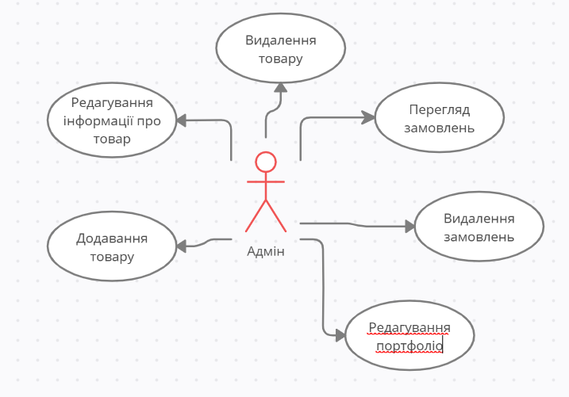

Адміністратор може додати товар, перейшовши на сторінку адміністратора та натиснувши «Прайс и товары».

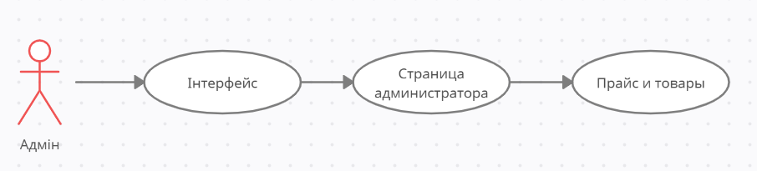

Адміністратор може видалити (та редагувати) товар з бази даних (та списку), перейшовши до вкладки «Прайс и товары» та натиснувши кнопку «Редактировать» -> «Редактировать/Удалить».

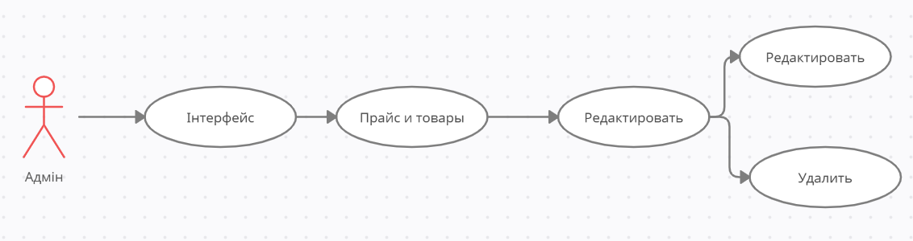

Адміністратор може додавати розділи до портфоліо, перейшовши до вкладки «Страница администратора» та натиснувши «Перейти» в блоці «Портфолио».

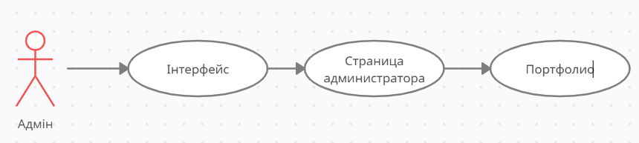

Адміністратор може редагувати розділи портфоліо, перейшовши до вкладки «Головна» та натиснувши «Потфолио» в блоці потрібного товару.

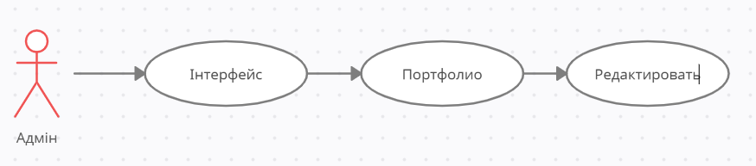

Адміністратор може переглядати та видаляти замовлення, перейшовши до вкладки «Страница администратора» та натиснувши «Перейти» в блоці «Заказы». Обравши потрібне замовлення адміністратор проглядає його та має можливість видалити його з бази даних.

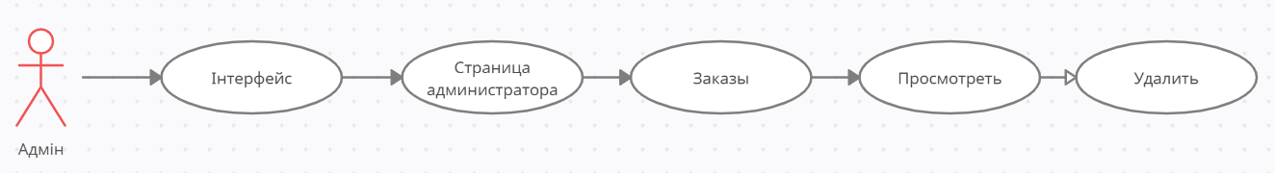

Користувач може переглядати портфоліо на сайті; переглядати інформацію про товар (прайс та опис товару); робити замовлення (при замовленні може залишати персональні дані для зв’язку з адміністратором); може проглядати інформацію про адміністратора (його контактні дані).

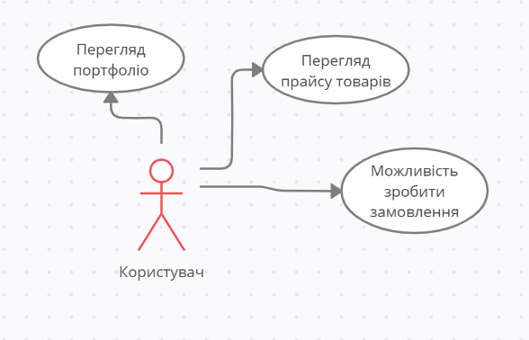

Користувач може проглядати Головну сторінку сайту та переходити по всім посиланням, що знаходяться на ній.

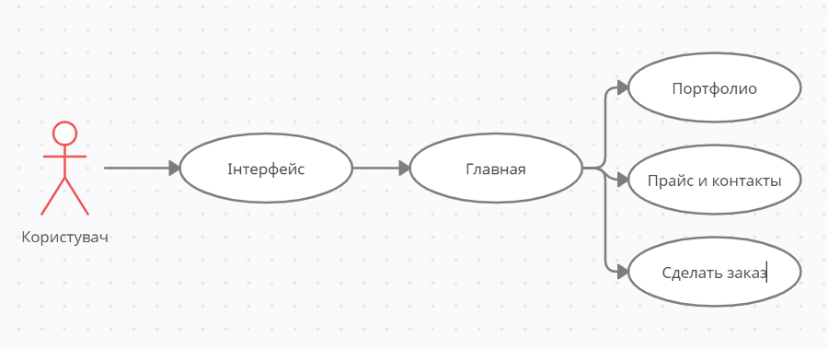

Користувач може проглядати портфоліо товарів, перейшовши на вкладку «Портфолио».

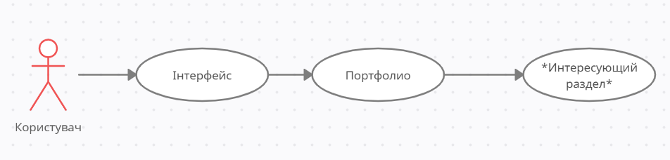

Користувач може продивлятись Прайс на товари та наявність товарі для замовлення, перейшовши по вкладці «Прайс и контакты».

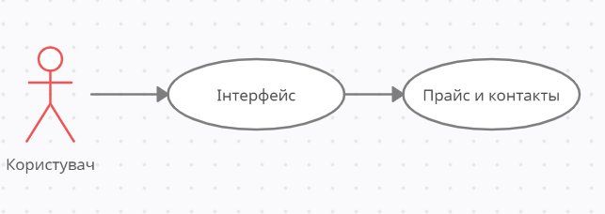

Користувач може робити замовлення, перейшовши по вкладці «Сделать заказ» та оформивши його, або на вкладці «Прайс и контакты» натиснути «Оформить заказ» на товарі, що зацікавив.

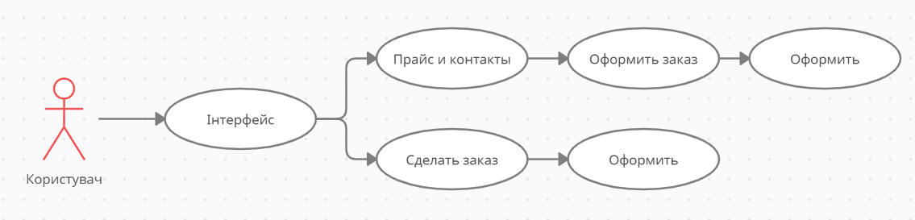

* 1. *Діаграма граничних класів*

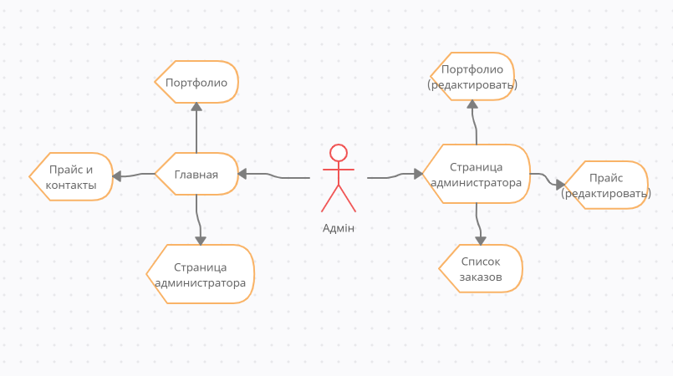

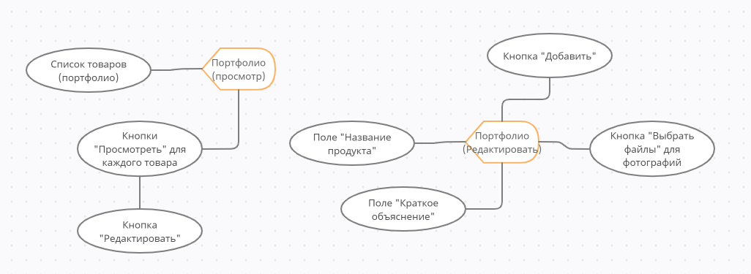

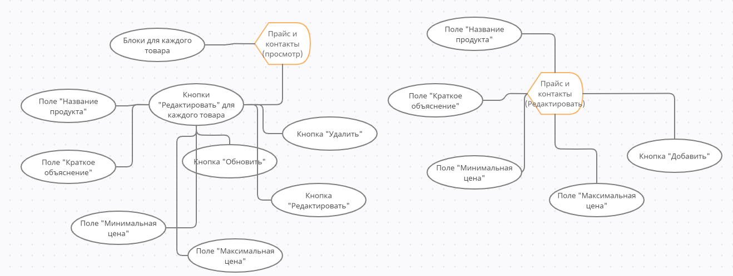

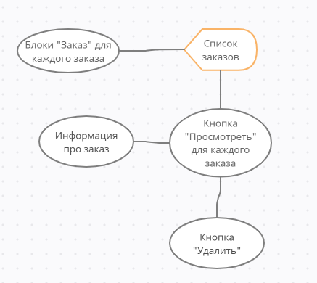

1. **ТЕСТУВАННЯ ПРОГРАМНОГО ЗАБЕЗПЕЧЕННЯ**

Перейшовши до головного вікна сайту, адміністратор може залогінитись як адміністратор для того, щоб мати змогу виконувати функції адміністратора. Натиснувши на кнопку «Страница администратора», адміністратор перейде на сторінку, де зможе зареєструвати себе як адміністратора, ввівши логін та пароль адміністратора (який в подальшому зможе змінити, якщо буде потреба).

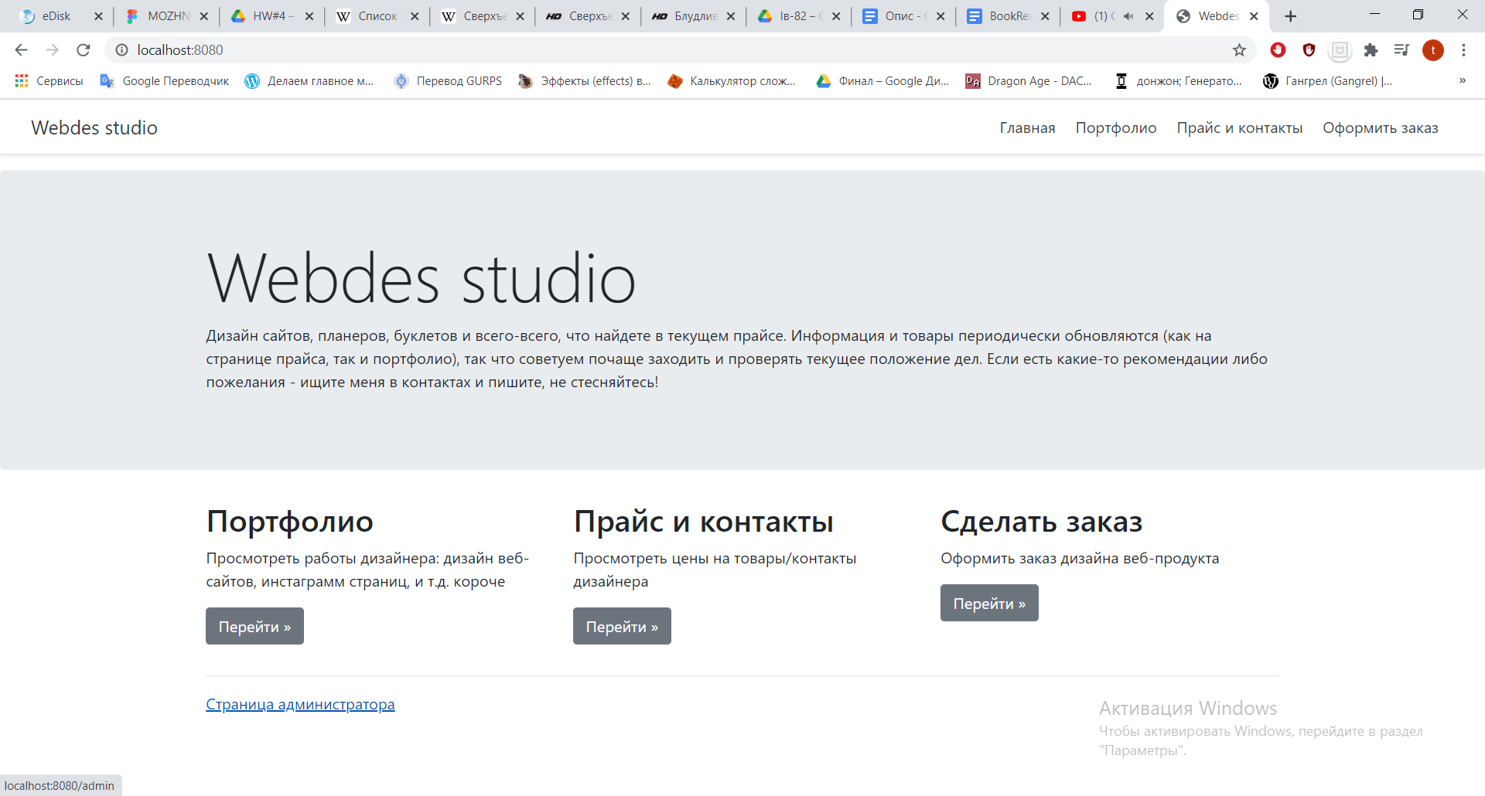

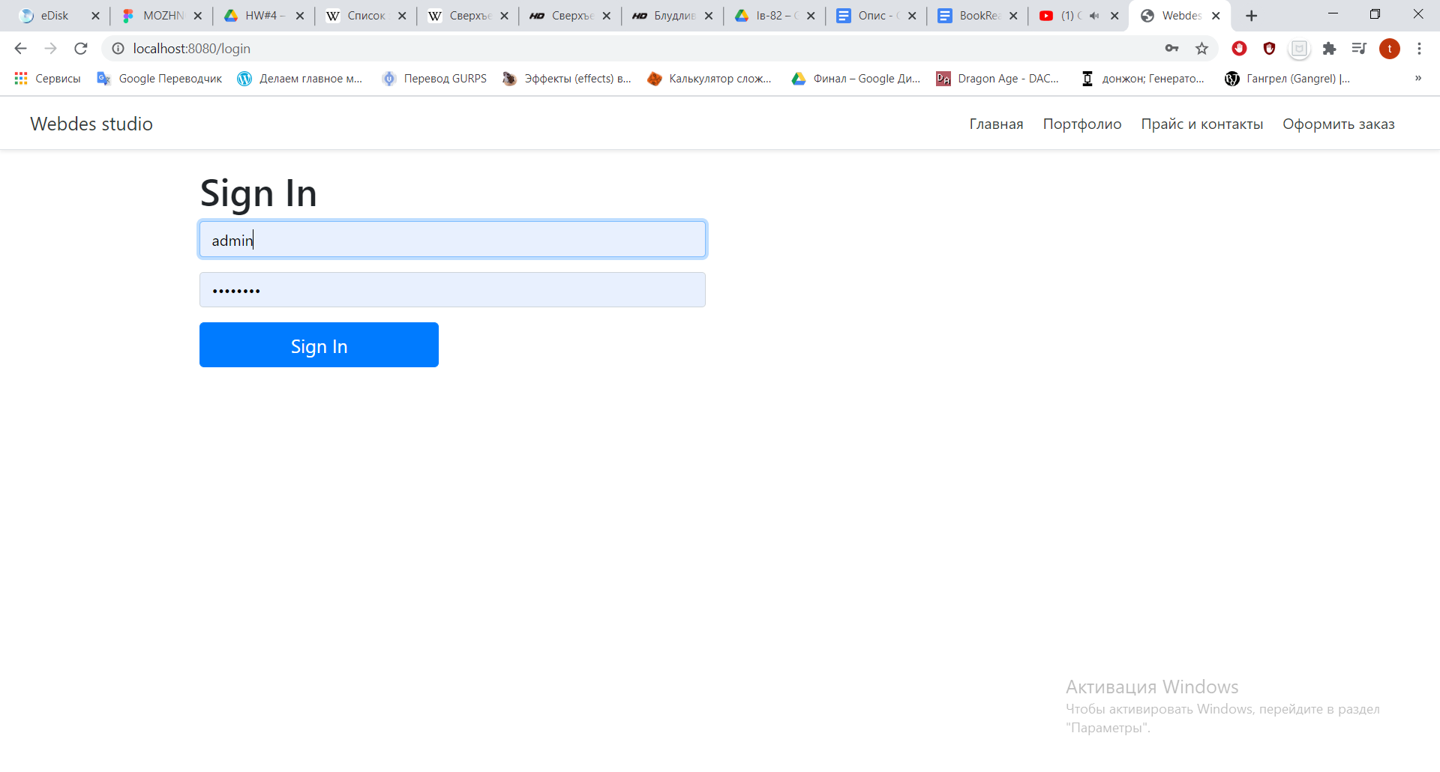

Натиснувши «Sign In», адміністратор опиниться на головній сторінці адміністратора.

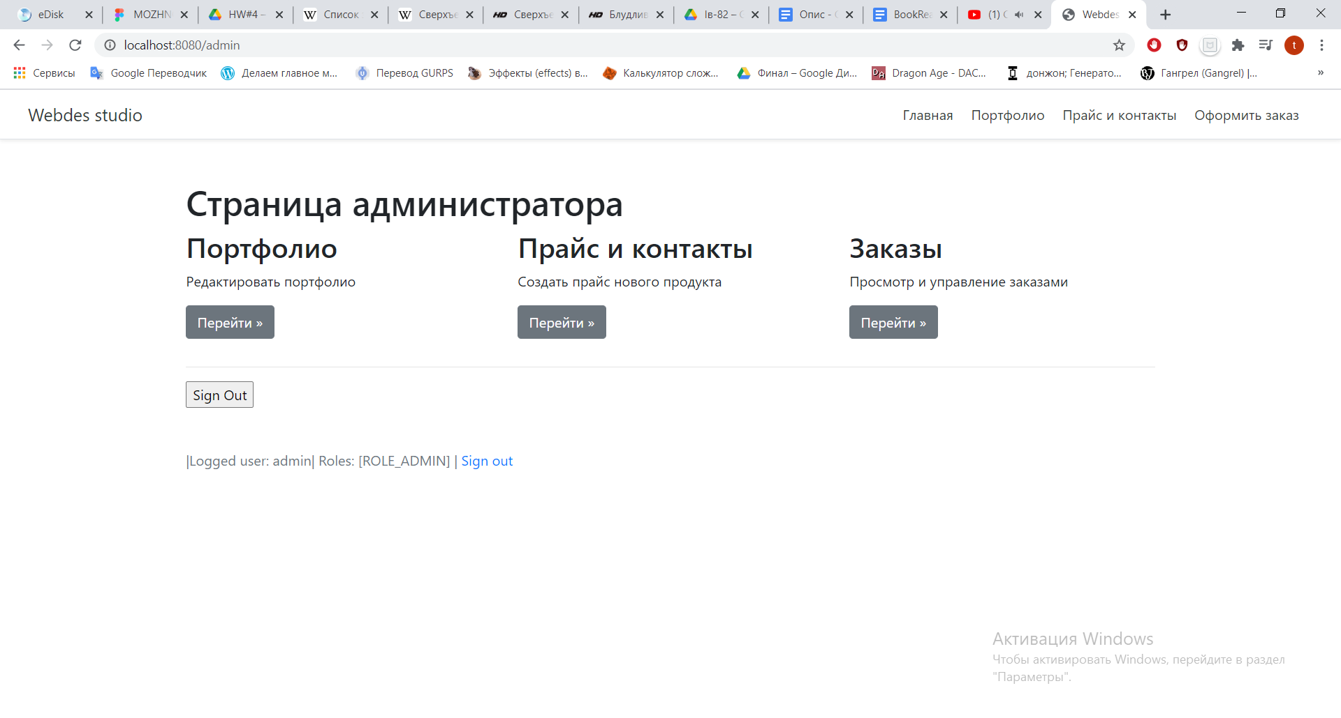

З цієї сторінки адміністратор може створювати нові розділи портфоліо, створювати прайс для нового товару та передивлятись замовлення.

Сторінка «Портфоліо»:

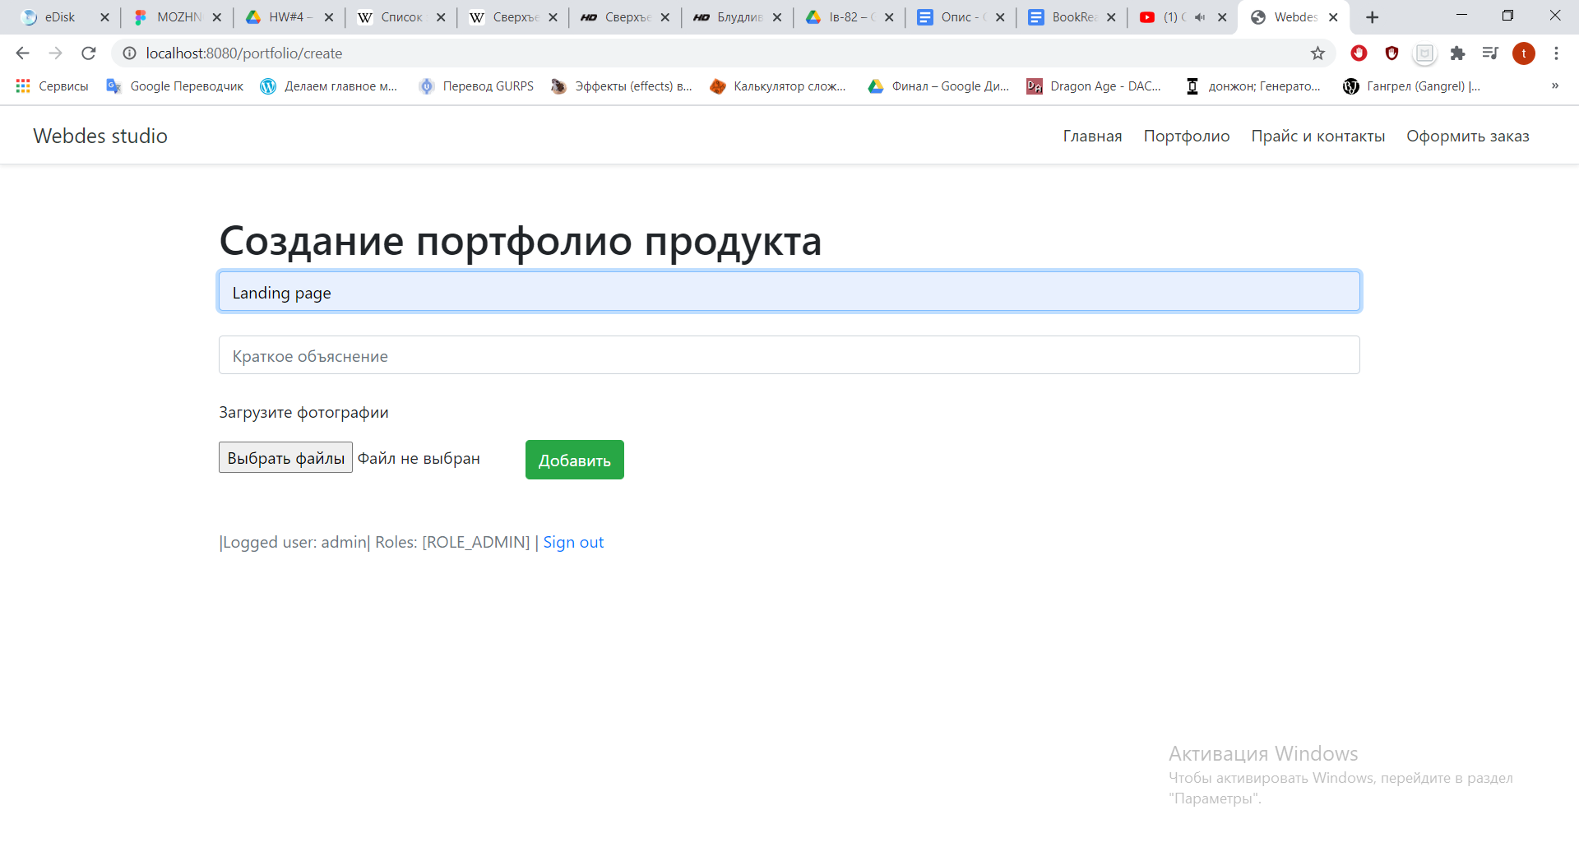

Натиснувши кнопку «Додати», адміністратор повернеться на головну сторінку, а новий розділ додасться до існуючого портфоліо.

Сторінка «Створення прайсу»:

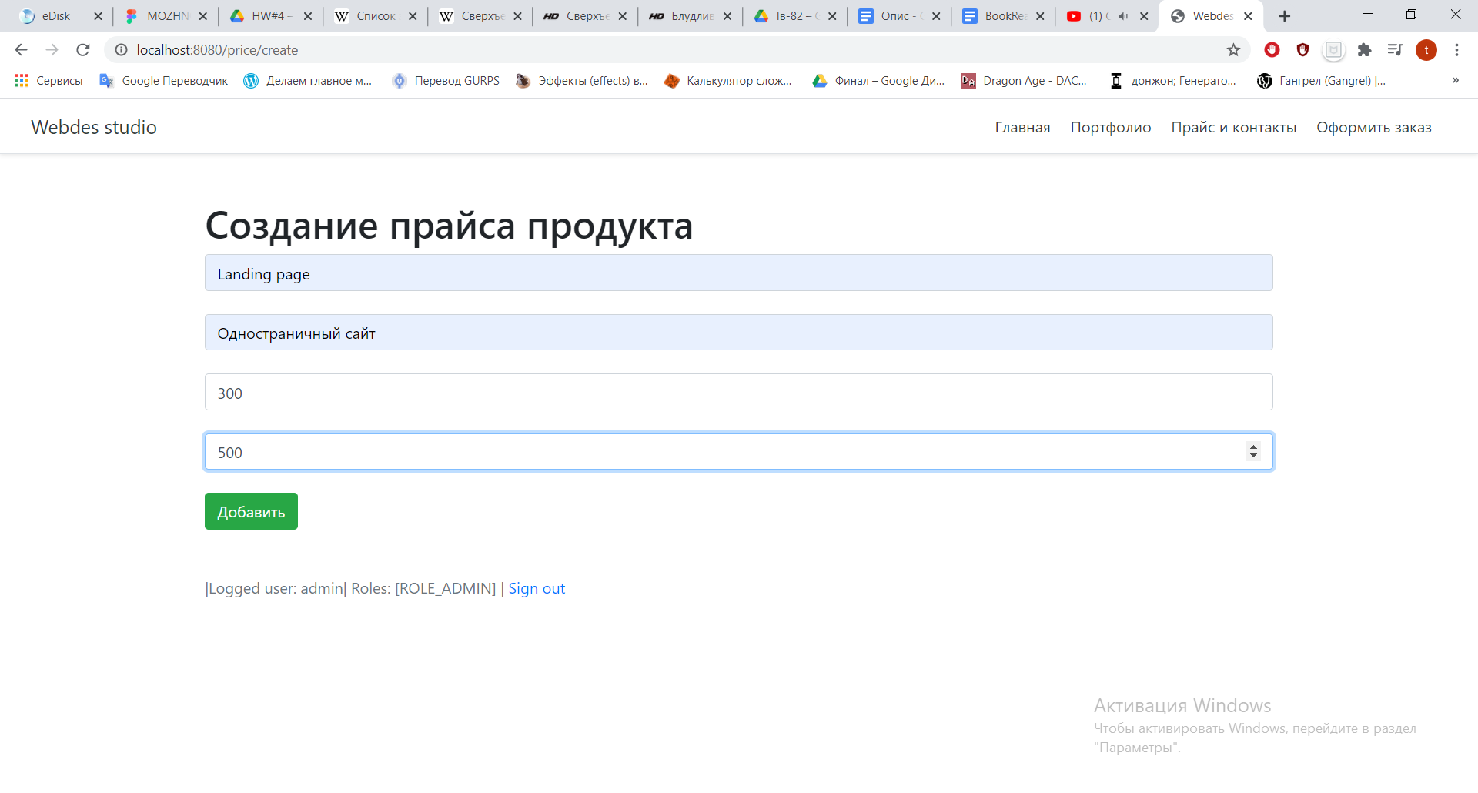

Натиснувши кнопку «Добавить», адміністратор пере направиться на сторінку з прасами всіх товарів, включаючи тільки-но доданий:

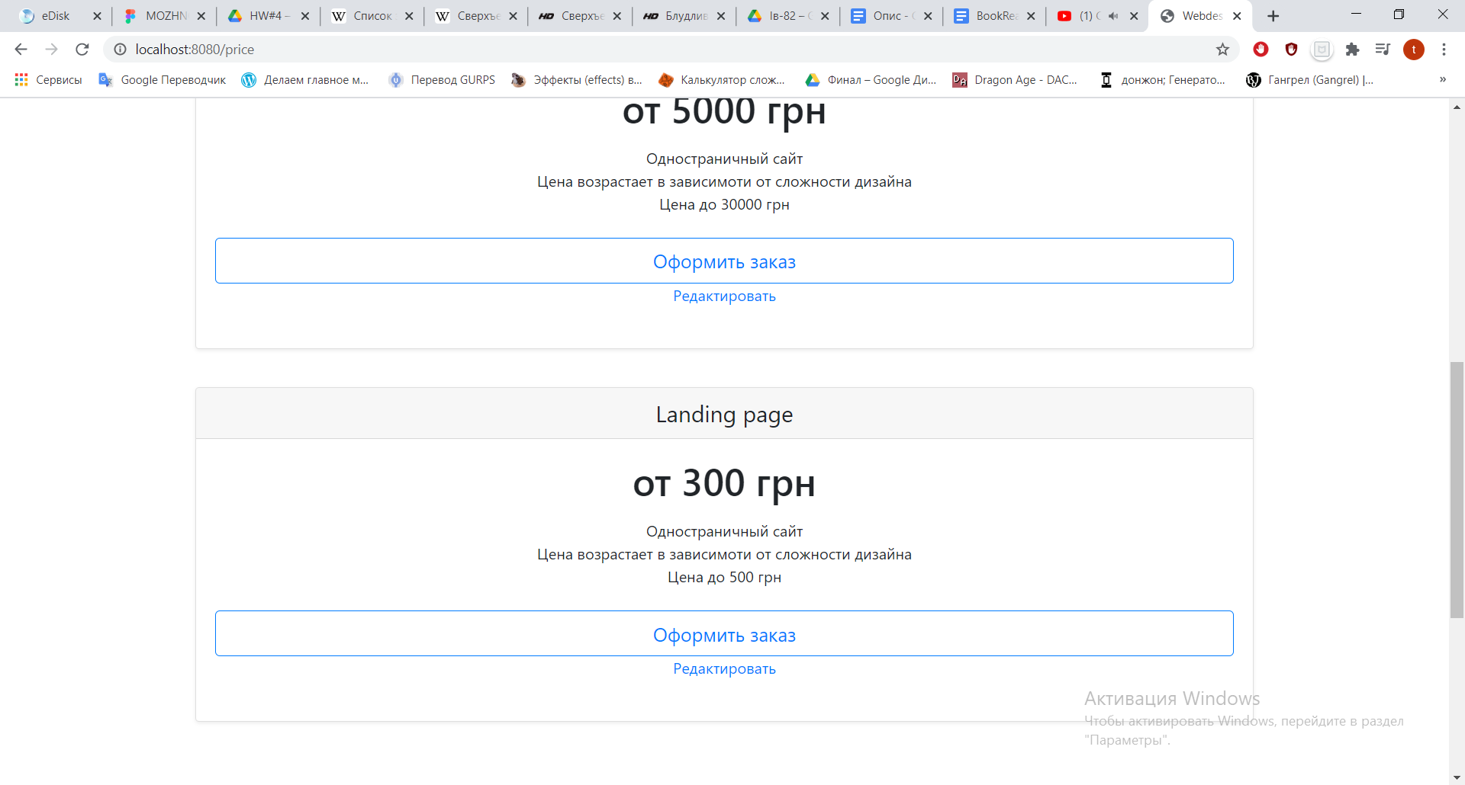

Сторінка «Заказы»:

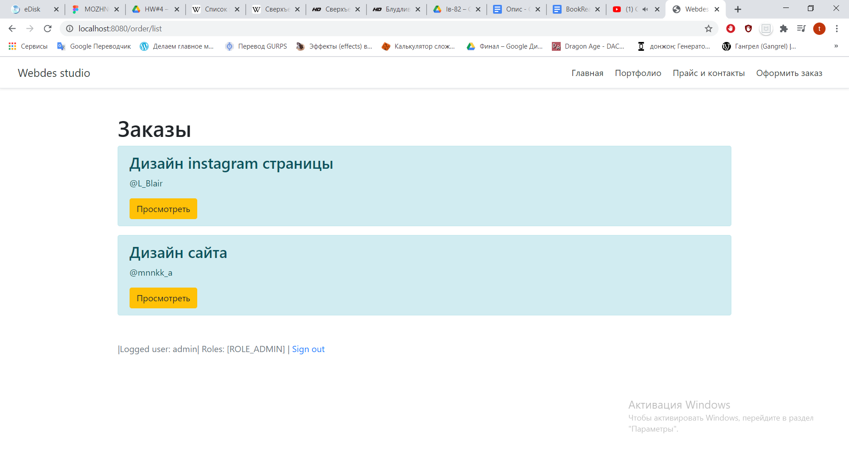

(Зберігаються всі замовлення – на даний момент 2).

Натиснувши на кнопку «Просмотреть» в блоці будь-якого товару, адміністратор матиме змогу продивитись його та за потреби (замовлення було виконано/відмінено) видалити його.

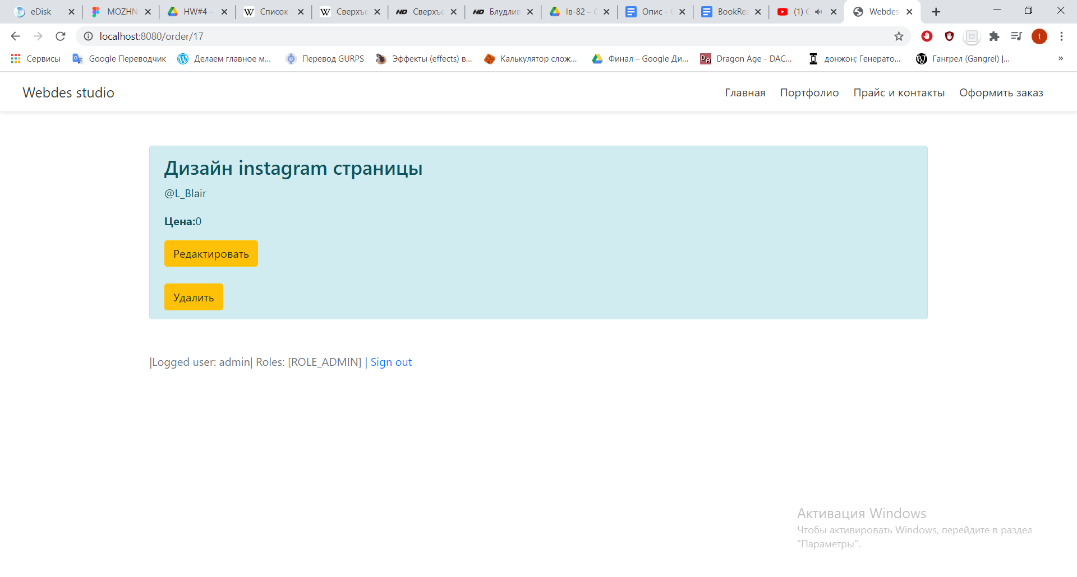

При видаленні товару, адміністратор повертається до сторінки з замовленнями:

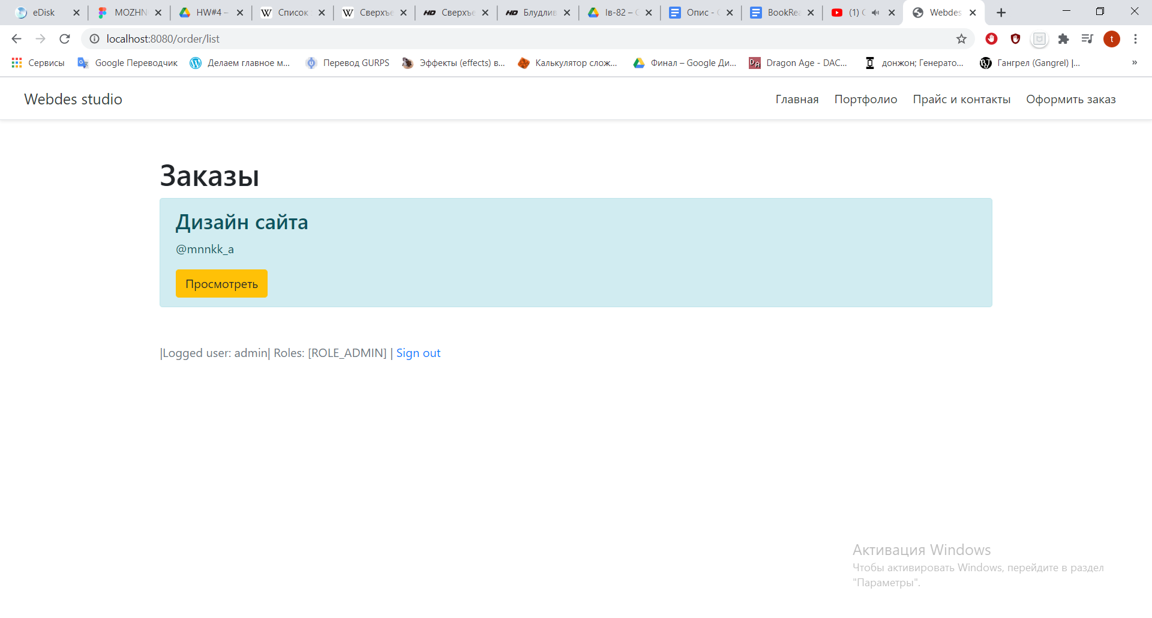

Якщо повернутися до головної сторінки, то можна перейти до вкладок Портфоліо та Прайс з можливістю редагувати їх (а не створювати).

Сторінка «Портфолио»:

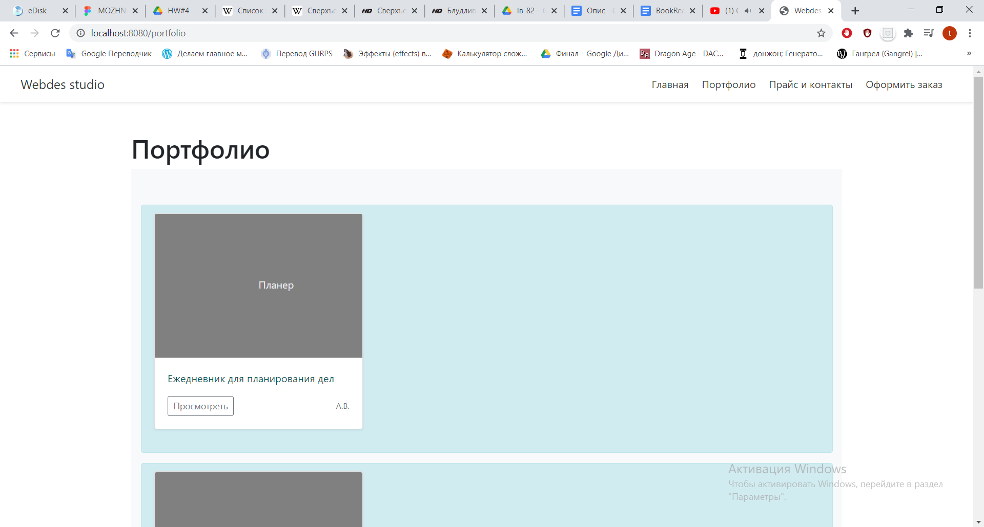

Натиснувши на кнопку «Просмотреть», користувач/адміністратор перенаправляється на сторінку з портфоліо вказаного товару:

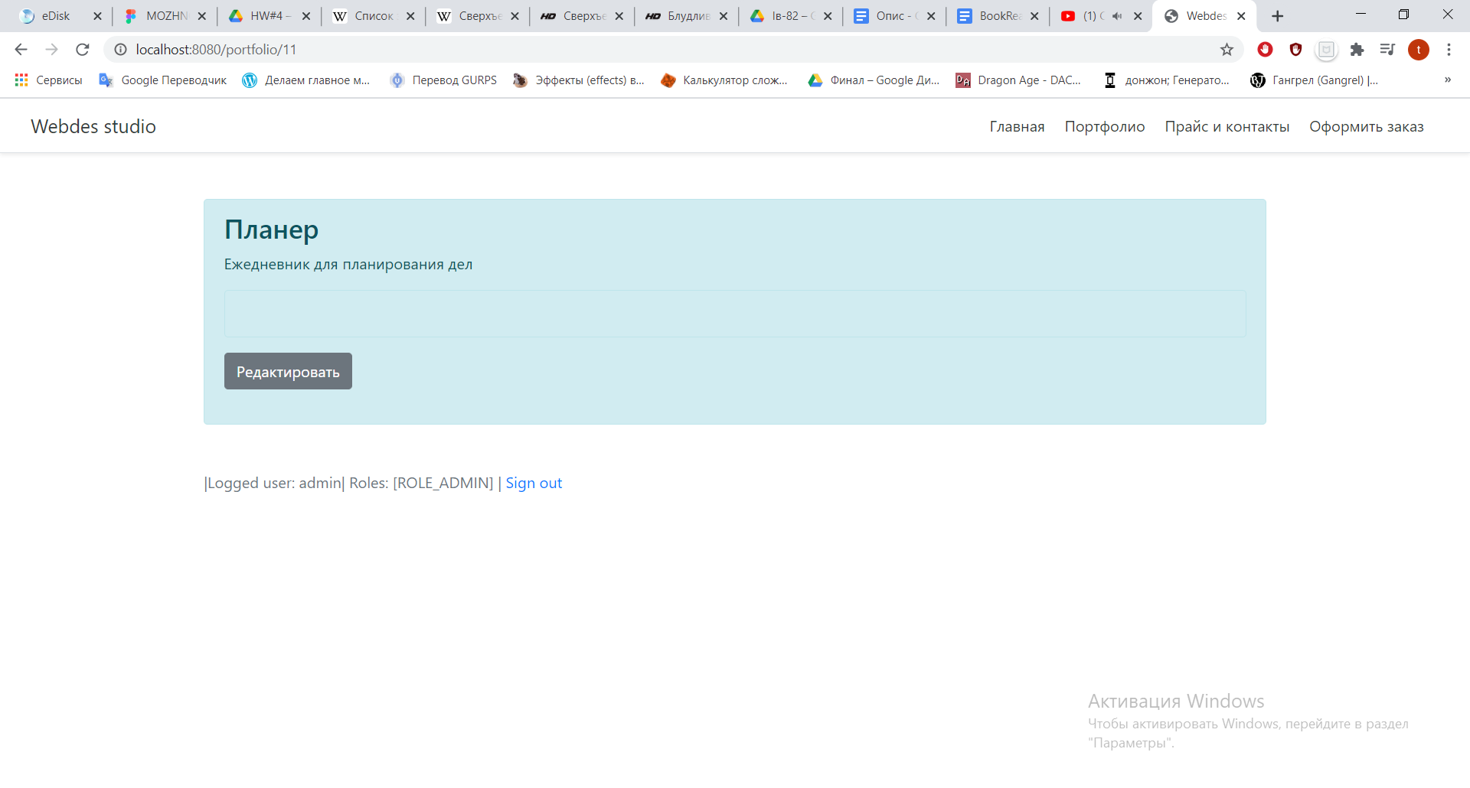

(поки що без фото). Адміністратор має змогу Редагувати сторінку.

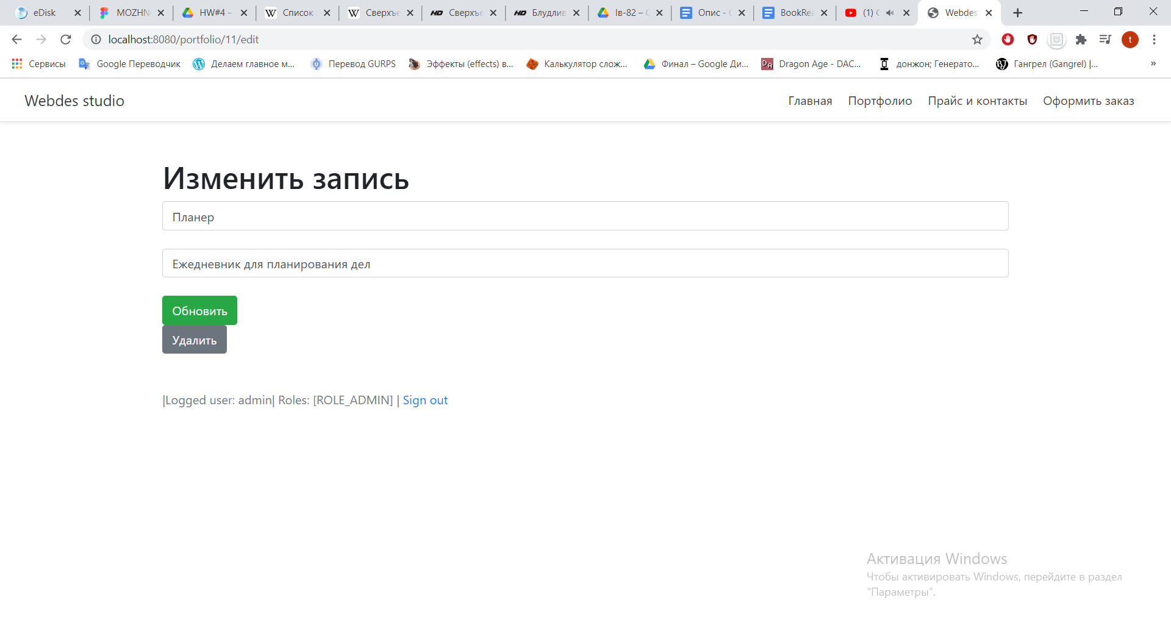

Та видалити її.

Сторінка «Прайс»:

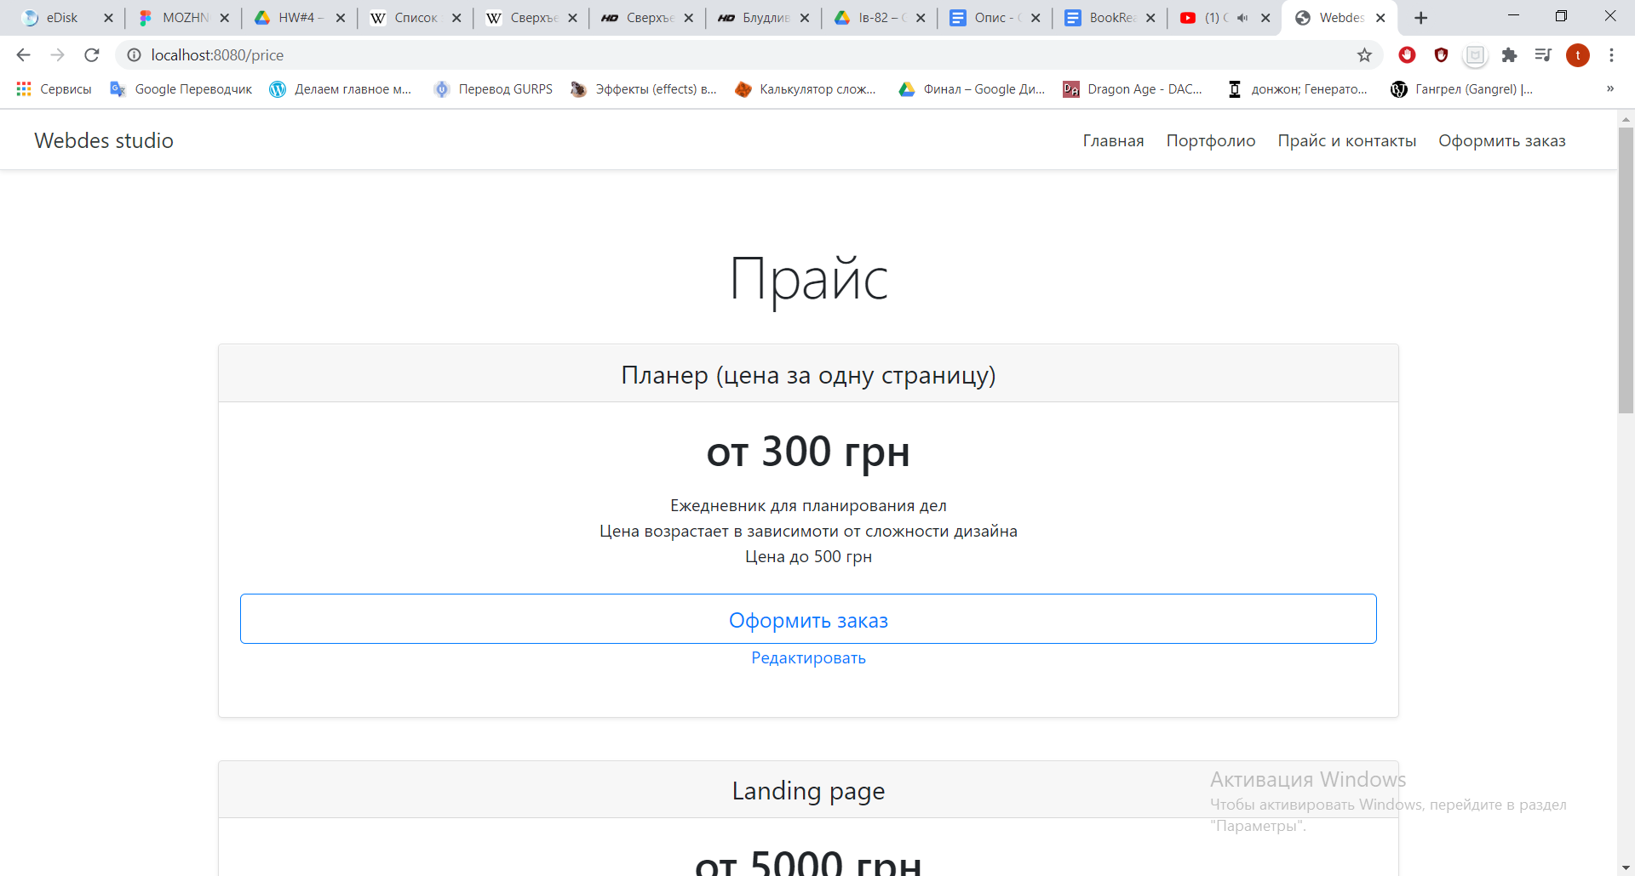

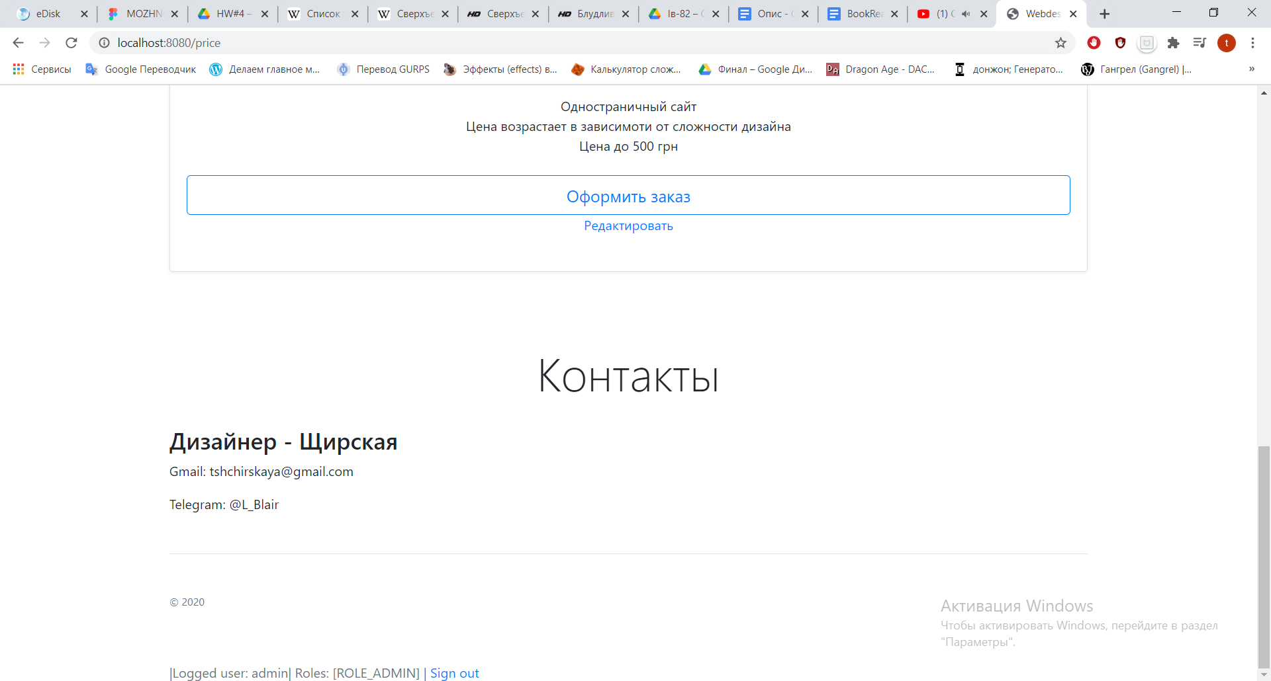

Адміністратор має змогу редагувати прайс обраного товару, натиснувши у відповідному блоці кнопку «Редактировать»:

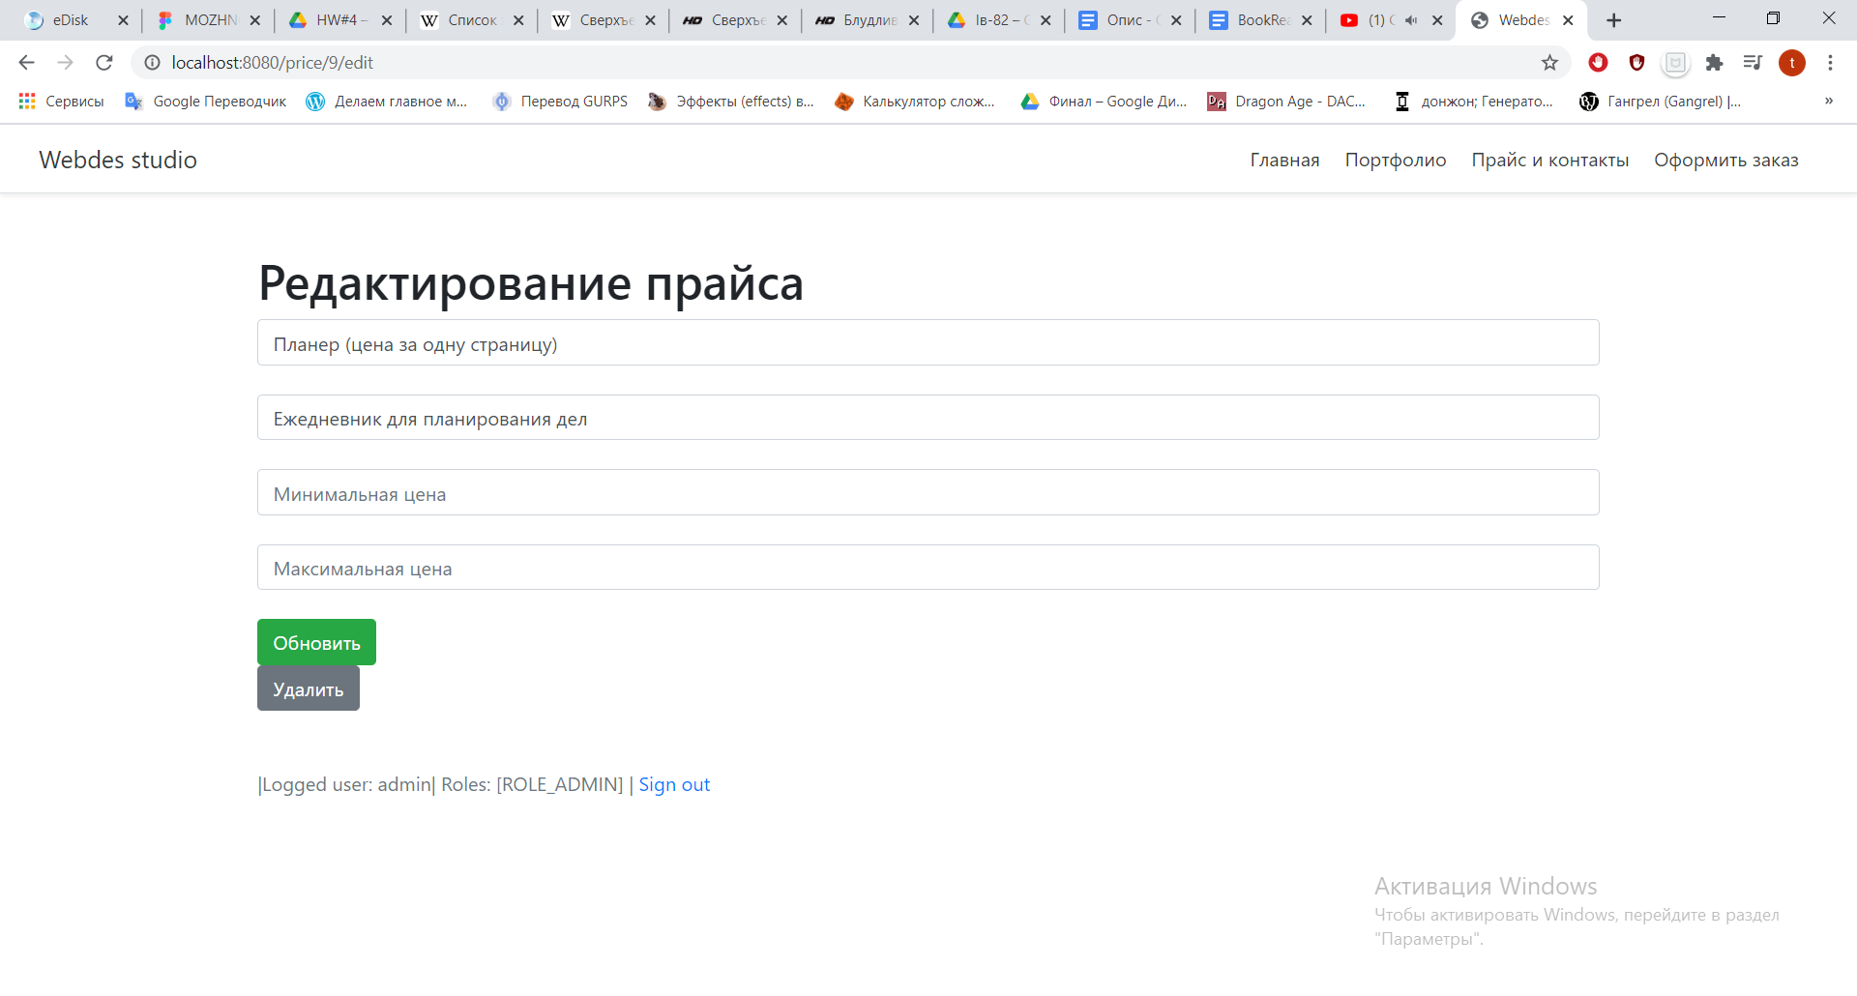

Поля з цінами автоматично очищаються, можна обновити інформацію про товар або видалити цей товар зі списку. В будь-якому випадку адміністратор перенаправляється на сторінку з прайсами з обновленою інформацією про товар.

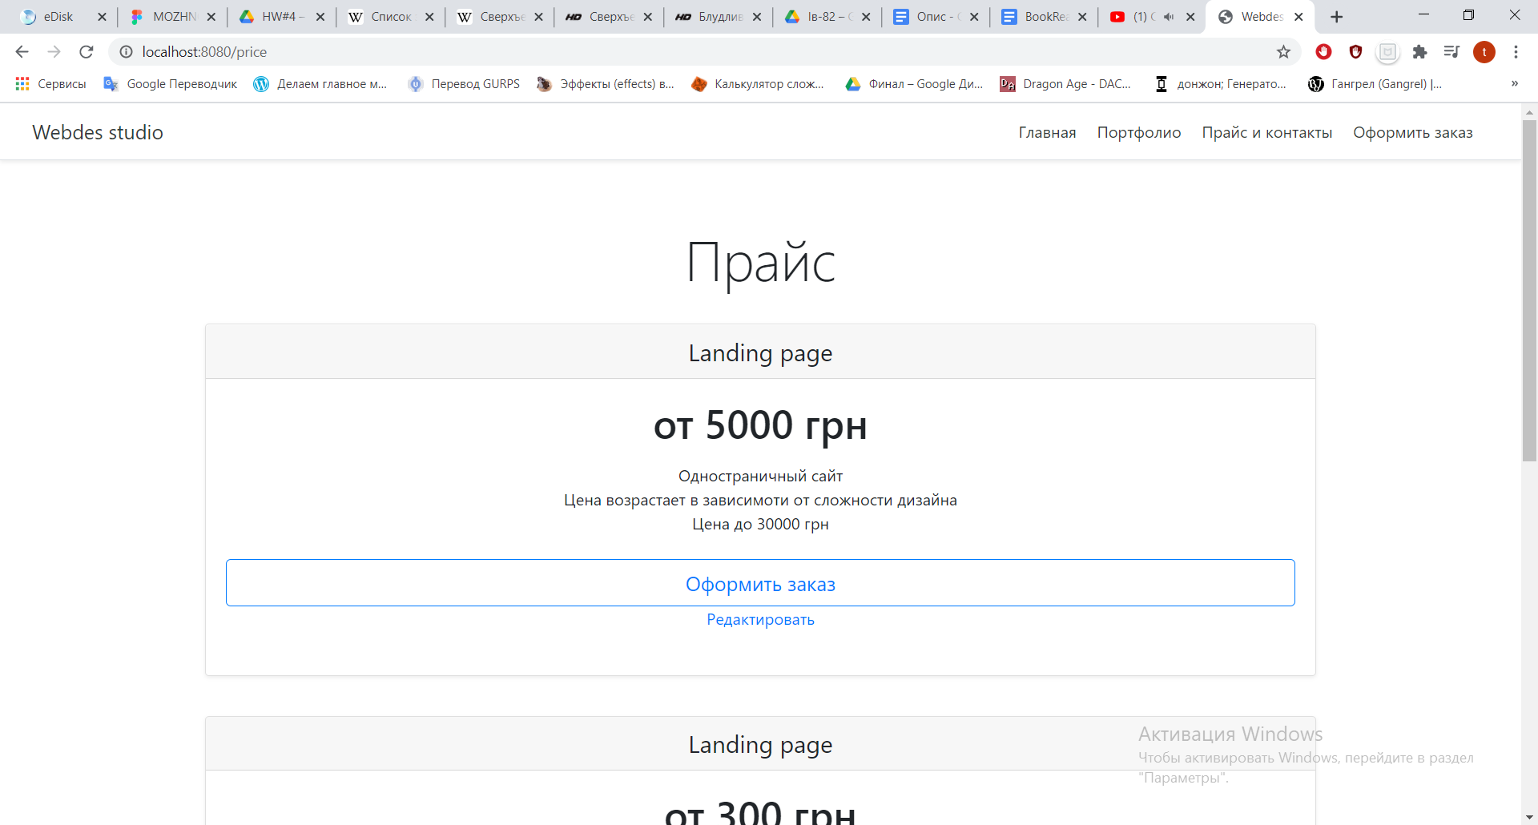

Якщо користувач намагатиметься Редагувати якусь інформацію, він буде автоматично пере направлений на сторінку з авторизацією для адміністратора. Враховуючи, що користувач не знає ні логіну, ні паролю, зайти він не може. Тому не може і змінити інформацію.

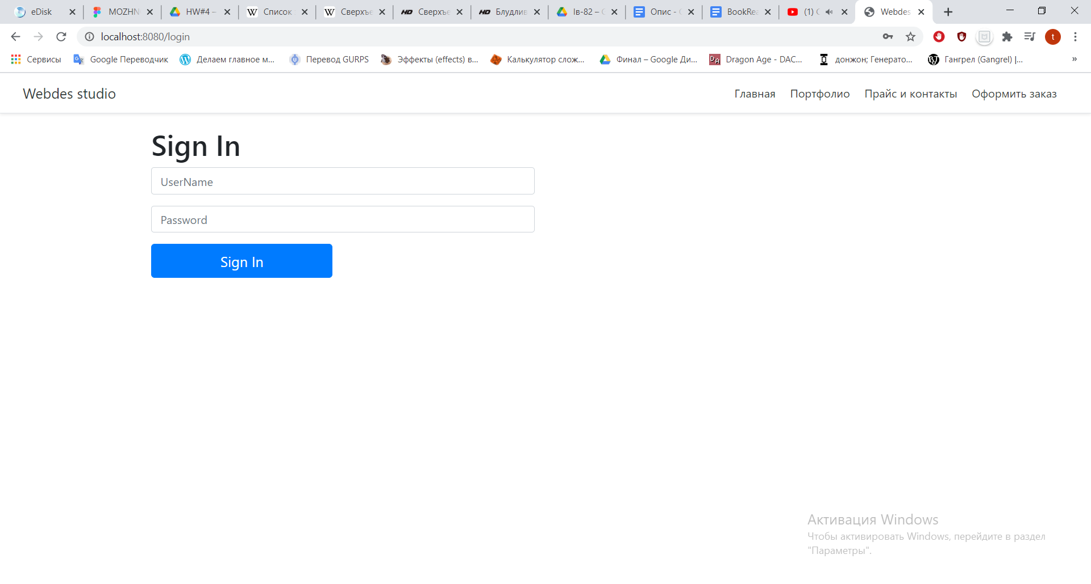

# ВИСНОВКИ

Розроблено механізм створення бази даних, збереження та обробки об’єктів бази даних для сайту інтернет-студії дизайну.

Розроблено графічний інтерфейс, який задовольняє усім вимогам, поставленим під час проектування.

Метою було розробити додаток який дозволяє адміністратору інтернет-студії вносити зміни до каталогу товарів, тобто додавати, видаляти товари та редагувати інформацію про них, а користувачу вільно переміщатися по сайту та робити замовлення.

<https://github.com/Shchirka/Webdes-project> - посилання на проект. Враховуючи, що коду досить багато, доцільно надіслати саме папку з проектом, а не копіювати сотні рядків коду до протоколу проекту.